Всероссийский конкурс юных исследователей окружающей среды

Номинация «Экологический мониторинг»
Биотестирование воды Селивановского ручья с помощью хлореллы

Учебно-исследовательская работа

Автор - Кашина Софья Евгеньевна, ученица 9А класса МОУ СОШ №7 г. Углич
Научный руководитель – Ривьер Наталья Юрьевна, учитель биологии МОУ СОШ №7

Москва
2021
Оглавление
- Введение………………………………………………………2
- Обзор литературы……………………………………………2
- Цель, задачи………………………………………….……….3
- Оборудование…………………………………….…………..3
- Методика исследования………………………..……………3
- Результаты и их обсуждение……………………………...…5
- Оценка качества воды Селивановского ручья методом биотестирования по хлорелле.
- Изменения качества воды в русле Селивановского ручья по течению.
- Изменение качества воды в Селивановском ручье за летний период 2020 года.
- Исследование влияния цвета светофильтра на результативность.

- Выводы ………………………………………………………12
- Источники информации…………………………………..…12
- Приложения……………………………………………….….13
Введение
Все мы знаем, что без воды жизни нет, она является самым важным составляющим любого организма. Но в наше время многие забывают об окружающей среде. Чаще всего заводы производят выбросы отходов в атмосферу и гидросферу. И это имеет отрицательное влияние на природу, в том числе и на воду.
Для меня тема загрязнения водоёмов стала интересна тем, что человечество всë больше и больше сталкивается с проблемами экологии. И я решила проверить, какова экологическая ситуация сложилась в Угличе, в частности на Селивановском ручье. В работе исследовано качество воды в водотоке методом биотестирования по хлорелле.

Обзор литературы
Биотестирование – это установление токсичности среды с помощью тест- объектов, сигнализирующих об опасности изменением своих жизненно важных функций. Биотестирование применяется в сфере контроля за состоянием окружающей среды. Это простой и точный метод, он распространён наряду с методами химического анализа. Используют 2 типа биотестирования – хемотоксическое (анализ продуктов жизнедеятельности тест- объекта) и морфофизиологическое (анализ изменений в морфологии и физиологии тест- объекта). Тест-объект – организм, чувствительный к изменениям среды. Выбирают разные объекты с хорошей чувствительностью к определённым факторам. По их поведению и другим изменениям судят о превышении ПДК в среде. Тест-объект – генетически однородная лабораторная культура микроорганизмов и некоторых гидробионтов: дафнии, цериодафнии, инфузории, хлорелла, сценедесмус и др. Можно использовать мальков рыб, пиявок, моллюсков, даже отдельные органы ткани или даже культуру клеток. Можно тестировать сточную воду, загрязнённую природную воду, почву. Разработаны методики тестирования на токсичность, мутагенность, канцерогенность. В основе метода лежит сравнение тестируемых образцов с контрольными в течение определённого времени. Оценивается острый токсический эффект, хроническое воздействие, даётся прогноз отдалённых последствий. Это оперативный метод, у многих объектов высокая чувствительность и загрязнителям, можно выявить реакцию на сумму загрязнений, можно надёжно мониторить ситуацию, возможно раннее выявление токсинов в окружающей среде. К достоинствам метода биотестирования можно отнести низкую стоимость работ.

2
Цель и задачи исследования
Цель: оценить качества воды в Селивановском ручье с помощью хлореллы.
Задачи:
1. Познакомиться с методикой биотестирования качества воды с помощью хлореллы.
2. Оценить качество воды в 3-х точках Селивановского ручья, взятой в верхнем, среднем и нижнем течении летом и осенью.
3. Проследить изменения качества воды вниз по течению ручья в разные сезоны.
4. Сравнить качество воды в ручье в разные сезоны.
5. Сравнить результативность исследования с использованием красного и оранжевого светофильтра в колориметре прибора Easysense vision

Оборудование
Посуда: конические колбы (50мл), цилиндр, воронка, бутылки.
Приборы: колориметр, красный и оранжевый светофильтры для измерения оптических свойств проб, фотоаппарат для фиксации результатов, калькулятор для расчётов.
Вещества: отстоянная водопроводная вода, вода из Селивановского ручья, культура хлореллы.
(Приложение 1)

Методика исследования
Методика сбора проб
Взяли чистые бутылки, взяли пробы воды в 3-х точках (в верхнем течении – СОШ №4, в среднем течении – у магазина Ашан, и в устье – у военкомата). Набрали воду в бутылки по 1 литру, профильтровали набранную воду через бумажный фильтр. (Приложение 2, Приложение 3).

3
Методика выращивания культуры
Культура хлореллы выращивается на среде Тамия, при температуре 35-36 градусов и интенсивности света 60 вт/м² .
Методика биотестирования качества воды по хлорелле
Пробы воды смешивали с культурой хлореллы в отношении 1:1, опыт проводился в трёх повторностях. Для выявления результата оставили все колбы в светлом помещении на 22часа. Метод основан на изменении оптических свойств тест –культуры за время экспозиции в световых условиях. Измеряли оптические свойства проб с помощью колориметра прибора Easysense vision. Для культуры хлореллы красные и оранжевые лучи спектра наиболее благоприятны, они способствуют протеканию фотосинтеза в клетках водоросли. В используемой нами методике предлагается использование красного светофильтра для измерения оптической плотности образцов, но мы использовали 2 светофильтра красный и оранжевый. (Приложение 4)
Методика оценки качества воды
Полученные результаты записали в таблицу. Вычисления проводили по формуле (Т2-Т1)/Т1 и результат умножали на 100%, где Т1 – начальная прозрачность пробы, Т2 – прозрачность через 22 часа. Оценка качества воды производится с учётом процента изменения прозрачности пробы. Если прозрачность снижается более чем на 20% или увеличивается более чем на 30 %, то это показатель плохого качества воды, её токсичности. Биотестирование качества воды проводилось дважды, в июне и в сентябре 2020 года. Это позволяет увидеть сезонную динамику качества.
Величина разбавления | Результат – качество
1 | Слабо - токсично
3 | Средне - токсично
9 | Токсично
27 | Сильно - токсично
81 | Гипер - токсично

4
Результаты и их обсуждение
- Оценка качества воды Селивановского ручья методом биотестирования по хлорелле
Пробы воды были взяты из ручья в 3х точках: верхнее течение (около остановки у СОШ №4), среднее течение ( около мостика к магазину Ашан), нижнее течение (около моста к военкомату). Пробы воды были взяты летом 18.06.2020 и осенью 28.09.2020, результаты тестирования приведены в таблицах.

Начальная прозрачность проб (18.06.2020)
Таблица №1
Проба | Красный светофильтр | Среднее значение | Оранжевый светофильтр | Среднее значение
К ₁ | 26,8 | 26,8% | 47,5 | 47,5%
К ₂ | 27,2 |  | 48,0
К ₃ | 26,2 |  | 47,4
Ш ₁ | 26,0 | 25,9% | 46,2 | 46,8%
Ш ₂ | 24,9 |  | 47,1
Ш ₃ | 26,8 |  | 46,6
А ₁ | 26,8 | 26,5% | 45,3 | 45,1%
А ₂ | 26,6 |  | 45,2
А ₃ | 26,2 |  | 44,8
У ₁ | 24,2 | 24,9% | 46,0 | 46,5%
У ₂ | 24,9 |  | 46,8
У ₃ | 25,6 |  | 46,9

5
Прозрачность проб после световой экспозиции (19.06.2020)
Таблица №2
Проба | Красный светофильтр | Среднее значение | Оранжевый светофильтр | Среднее значение
К₁ | 24,8 | 24,8% | 43,8 | 43,8%
К₂ | 26,0 |  | 44,1
К₃ | 25,9 |  | 43,6
Ш₁ | 20,7 | 21,8% | 40,8 | 40,1%
Ш₂ | 22,4 |  | 41,3
Ш₃ | 21,6 |  | 39,8
А₁ | 22,4 | 23,4% | 40,9 | 39,9%
А₂ | 25,0 |  | 39,6
А₃ | 24,0 |  | 39,1
У₁ | 20,7 | 21,7% | 44,8 | 44,8%
У₂ | 22,4 |  | 43,9
У₃ | 21,1 |  | 45,1

Начальная прозрачность проб (28.09.2020)
Таблица №3
Проба | Красный светофильтр | Среднее значение | Оранжевый светофильтр | Среднее значение
К₁ | 19,5 | 19,7% | 38,8 | 39,2%
К₂ | 19,9 |  | 39,1
К₃ | 19,7 |  | 40,3
Ш₁ | 19,5 | 19,4% | 38,4 | 38,7%
Ш₂ | 19,9 |  | 38,7
Ш₃ | 19,0 |  | 38,2
А₁ | 19,2 | 19,2% | 38,8 | 37,8%
А₂ | 19,2 |  | 38,7
А₃ | 19,2 |  | 38,8
У₁ | 19,6 | 19% | 38,0 | 38,0%
У₂ | 18,9 |  | 39,0
У₃ | 19,2 |  | 37,9

Прозрачность проб после световой экспозиции (29.09.2020)
Таблица №4
Проба | Красный светофильтр | Среднее значение | Оранжевый фильтр | Среднее значение
К₁ | 15,9 | 16,1% | 33,8 | 33,3%
К₂ | 15,7 |  | 32,9
К₃ | 16,8 |  | 34,0
Ш₁ | 16,7 | 16,5% | 32,4 | 32,2%
Ш₂ | 16,2 |  | 32,0
Ш₃ | 16,5 |  | 32,7
А₁ | 15,8 | 16,4% | 32,9 | 32,1%
А₂ | 16,6 |  | 31,4
А₃ | 16,7 |  | 33,6
У₁ | 17,4 | 17% | 31,0 | 31,3%

По средним значениям проб было рассчитано изменение прозрачности в % к начальному значению. Результаты вычислений записаны в таблицу №5.

7
Изменения прозрачности летних и осенних проб за время экспозиции, в % от начального значения.
Таблица №5
 | Лето |  | Осень
Проба | Красный светофильтр | Оранжевый светофильтр | Красный светофильтр | Оранжевый светофильтр
Контроль | 7,4 | 8 | 15,7 | 15,3
Школа | 15,8 | 12,1 | 16,1 | 15,4
Ашан | 11,1 | 11,3 | 13,5 | 14,08
Устье | 12,8 | 11 | 15,6 | 17,3

Критерием токсичности воды является снижение на 20% или увеличение на 30% оптической плотности пробы после 22 часовой световой экспозиции. В наших образцах такого изменения не было зарегистрировано. С учётом того, что культуры хлореллы и вода смешивались в соотношении 1:1, воду Селивановского ручья летом и в начале осени 2020 года следует оценивать как нетоксичную или слаботоксичную.
Это может быть объяснено большим уровнем воды в ручье из-за значительного количества осадков. Ручей действительно не пересыхал в 2020 году даже в своём верхнем течении, что наблюдалось редко в последние 10 лет наблюдений.

8

- Изменения качества воды в русле Селивановского ручья по течению
Изменение прозрачности летних проб за время экспозиции, в % от начального значения.

Диаграмма №1
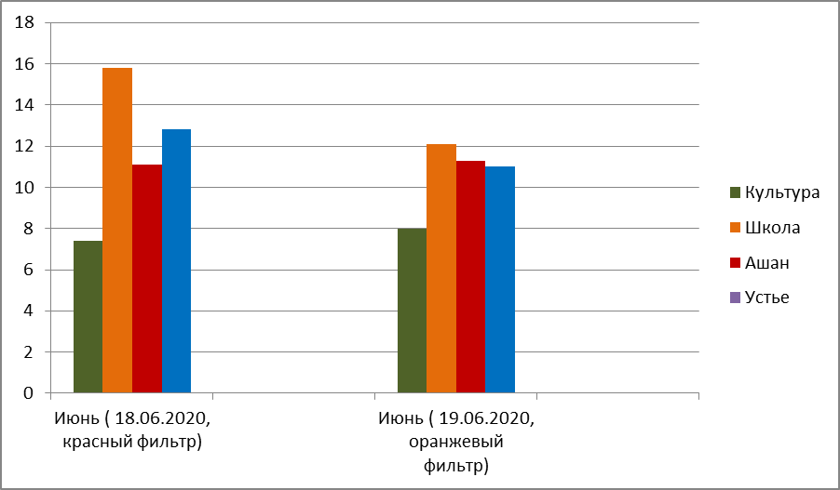

Из диаграмм видно, что прозрачность опытных проб изменилась сильнее, чем контрольной. Это можно объяснить наличием в пробах воды из ручья веществ, способствующих размножению хлореллы. Более значимое изменение произошло в пробах, взятых в верхнем течении ручья, наименьшее в пробах среднего течения ручья. Можно говорить о том, что вода верхнего течения наиболее благоприятна для размножения водорослей, наименее благоприятна вода среднего течения.

9
Изменения прозрачности осенних проб за время экспозиции, в % от начального значения.
Диаграмма №2
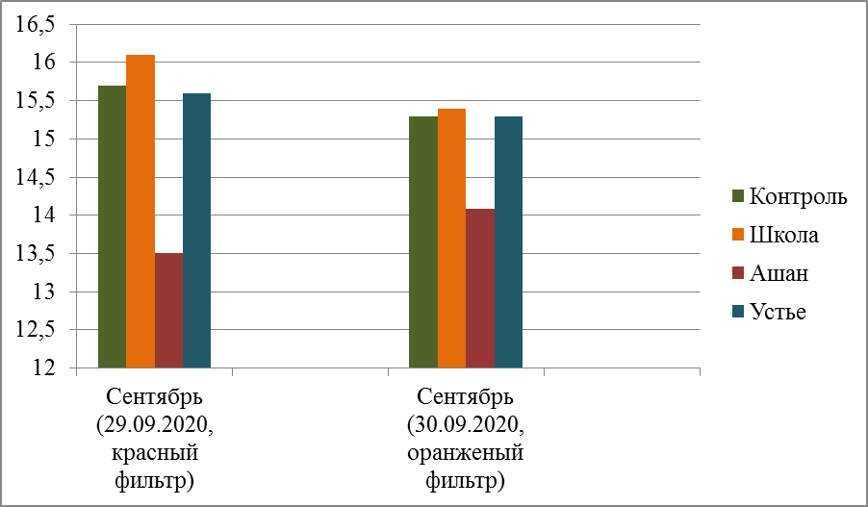
Из диаграмм видно, что прозрачность опытных проб изменилась меньше, чем контрольных. Это можно объяснить недостатком в воде ручья биогенных элементов, необходимых для размножения хлореллы или присутствием веществ, уменьшающих рост и размножение водорослей. По своему качеству вода верхнего и нижнего течения более благоприятствуют водорослям, чем вода, взятая у моста к Ашану.

- Изменение качества воды в Селивановском ручье за летний период 2020года.
Биотестирование качества воды проводилось дважды, в июне и сентябре 2020 года. Это позволяет увидеть сезонную динамику качества. По результатам исследований построены диаграммы.

10

Изменения прозрачности летних и осенних проб за время экспозиции, в % от начальных значений.
Диаграмма №3
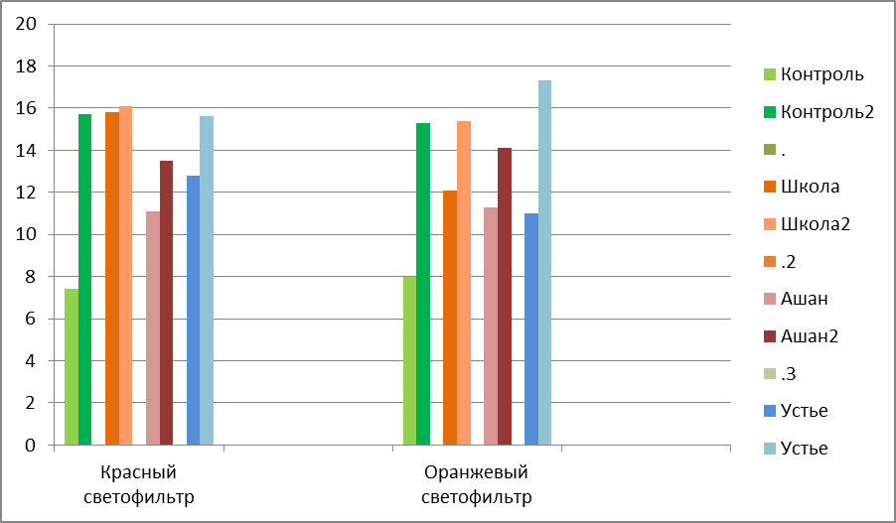
Из диаграммы видно, что наибольшее изменение прозрачности проб произошло в контрольной пробе. Это объясняется тем, что изначально, культуры хлореллы для осенних исследований была более концентрированной и, соответственно, дала большее изменение прозрачности, чем летняя культура. (~ в 2 раза).
Культура хлореллы, выращиваемая в присутствии ручьевой воды изменяла прозрачность после экспозиции в меньших размерах (от1,01 до 1,3 раз), что является проявлением неблагоприятного влияния воды ручья на культуру хлореллы.
- Исследование влияния цвета светофильтра на результативность.
В наших исследованиях результаты, их изменения и динамика изменений, полученные с помощью красного и оранжевого фильтров существенно не отличаются, поэтому считаем возможным получить достоверные результаты с использованием любого из исследованных фильтров: красного и оранжевого.

11
Выводы
- Освоена методика биотестирования качества объектов окружающей среды по хлорелле.
- Оценено качество воды Селивановского ручья, вода признана нетоксичной.
- Проведён анализ изменения качества воды вниз по течению ручья. Хуже качество воды в среднем течении, это проявляется и летом и осенью.
- Проведён сравнительный анализ качества воды Селивановского ручья летом и осенью. Значительного ухудшения качества не выявлено.
- Исследовано влияние цвета фильтра при снятии показаний на их результаты. Все выявленные с помощью разных светофильтров закономерности носят сходный характер. Цвет фильтра ( красный или оранжевый) не влияет на результативность метода.

Источники информации
1. Бубнов А.Г. Биотестовый анализ - интегрированный метод оценки качества объектов окружающей среда: учебно-методическое пособие. Иваново, издательство ГОУ ВПО Ивановский ГХТУ,2007,112с.
2. Григорьев Ю.С. Методика определения токсичности питьевой, природной, сточной вод, водных вытяжек почв, осадков по изменению оптической плотности культуры хлореллы,2004.
3. Григорьева А.Р., Малюта О.В. Экологический мониторинг: методические указания к выполнению лабораторных и практических работ для студентов.- Йошкар-Ола: издательство Мар ГТУ, 2011,-64с.
4. Мелехова О.П. биологический контроль окружающей среды: биотестирование и биосинтез/ О.П. Мелехова – М.: Академия, 2007.-288с
5. Материалы Википедии.

12

Приложения
- Приложение 1. Оборудование.docx
2.Приложение 2. Взятие проб в нижнем течении (в устье).docx, Приложение 3. Взятие проб в среднем течении (у магазина Ашан).docx
3.Приложение 4. Измерение прозрачности проб (экспозиция проб на свету).docx

13

